DROODLE ILI ZAGONETNI CRTEŽ

Zagonetni crteži (eng. Droodle, njem. Drudel, rus. Друдл, polj. Drudle) nemaju naziv u hrvatskom jeziku ili ga mi nismo pronašli pa smo iz tog razloga odlučili koristiti naziv droodle.
"Droodles" su, u stvari, vrlo jednostavne zagonetni crteži/sličice čije značenje treba odgonetnuti.
Sličice je najbolje koristiti u grupi jer pogrešnog odgovora nema, a najbolji odgovor je najneobičniji odgovor, najzabavnija interpretacija ili čak cijela priča. Posebno se cijeni ako odgovor u sebi sadrži i humor.

Sličice nisu ograničene jednim odgovorom, cilj je zabaviti se i pronaći što više mogućih značenja.
Za djecu, ovo je izuzetno dobar način za razvijanje kreativnosti i kreativnog razmišljanja, a kad vam ponestane gotovih sličica, uvijek možete nacrtati nešto svoje - osnovna forma "Droodle-a" podrazumijeva kvadratić sa svega nekoliko elemenata: linija, krugova ili točkica i ne zahtijeva apsolutno nikakvu likovnu nadarenost već samo puno mašte.

Nađite svoje tumačenje za svaku sliku, a neka od tumačenja možete pogledati na dnu strane.

1. 2. 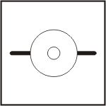 3.

4. 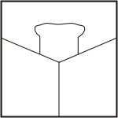 5. 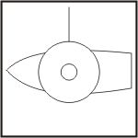 6. 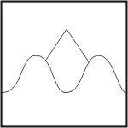

7. 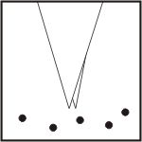 8. 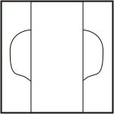 9. 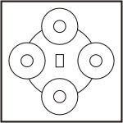

10. 11. 12. 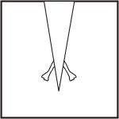

13.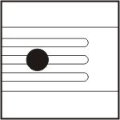 14. 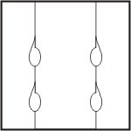 15. 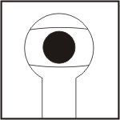

16. 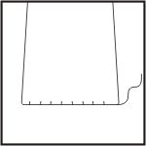 17. 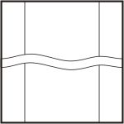 18. 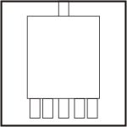

19. 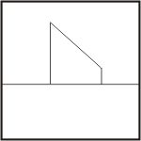 20. 21.

MOGUĆA RJEŠENJA:

1.Žirafa prolazi pored prozora
2. Meksikanac sa sombrerom vozi bicikl
3.Prase je otišlo iza ugla
4. Kuhar čita novine
5. Meksikanac peca u čamcu
6. Deva prolazi ispred piramide
7. Ptica kljuca mrvice
8. Slon se sakrio iza drva
9. Četiri Meksikanca kartaju za stolom
10. Zec se skriva iza ograde
11. Miš se skriva u mišjoj rupi
12. Roda ulovila žabu
13.Grašak na viljušci
14. Medo se penje na drvo
15 Netko viri kroz ključanicu
16. Slon je stao na miša
17. Zmija prelazi cestu
18. Kamion je udario u banderu
19. Brod tone
20. Slon odostraga
21. Mačka ispred zdjelice s hranom

